فرض محروس مدة الانجاز السنة الدراسية 2014-2013
رقم 2 الدورة 1 ساعتين المستــــــــــوى :T.C.S.2

الموضوع | النقطة
الكيمياء  ترتبط الذرة X بروابط تساهمية مع ذره الهيدروجين ${}_{1}^{1}H$ وذرة Y، في جزيئة صيغتها XH_{n}Y  1- ينتج عن الذرة ${}_{Z}^{35}Y$ ايون احادي الذرة${{}_{Z}^{35}Y}^{-}$ بنيته الالكترونية (K)²(L)⁸(M)⁸  1-1- حدد العدد الذري Z لهذا العنصر الكيميائي Y.  2-1- احسب كتلة الذرة Y  2- الشحنة الإجمالية لالكترونات الذرة X هو Q= -2,24.10⁻¹⁸C  2-1- حدد عدد الكترونات الذرة X،  2-2- حدد معللا جوابك عدد بروتونات الذرة X، استنتج العنصر X،  3- الكتلة الإجمالية للجزيئة ذات الصيغة XH_{n}Y هي m( XH_{n}Y)=8,684.10⁻²⁶Kg  3-1- علما أن كتلة الذرة X هي m(X)=2,338.10⁻²⁶Kg. ا حسب العدد الصحيح الطبيعي n و أعط صيغة الجزيئة XH_{n}Y.  3-2 – إملاء الجدول أسفله بعد نقله إلى ورقة تحريرك  الذرة n_{L} : عدد الروابط التساهمية n'_{d} : عدد الأزواج الحرة  X  H  Y  3-3- مثل الجزيئة XH_{n}Y حسب نموذج لويس.  معطيات ₁₇Cl ، ₉F ، ₁H ، ₆C ، ₁₄Si m_{p}=m_{n}=1,67.10⁻²⁷kg ; e=1,6.10⁻¹⁹C ; | 1  1  1  1  1  1  1
الفيزياء 1(8 ن)  تتحرك كرية كتلتها m على سكة ABC مكونة من مستووين AB املس وBC خشن .  تمثل الوثيقة اسفله تسجيل حركة الكرية على السكة خلال مدد زمنية متتالية و متساوية  M₀  M₆  M₂  M₁  1- ما طبيعة مسار النقطة M.  2- أحسب السرعة المتوسطة لحركة الكرية بين الموضعين M₁ الى M₁₀ .  3- نهتم بدراسة الحركة من الموضع M₀ وM₇ .  M₀  M₃  M₆  M₂  M₁  3-1- احسب السرعة اللحظية عند المواضع M₂ وM₄ و M₆ .  3-2-- مثل بسلم مناسب متجهة السرعة في المواضع M₂ وM₄ و M₆ استنتج طبيعة الحركة .  3-3- نختار M₁ أصلا للأفاصيل و لحظة تسجيل M₄ أصلا للتواريخ.  أكتب المعادلة الزمنية للحركة.  4- نهتم بدراسة الحركة من الموضع M₇ وM₁₀ .  M₀  M₃  M₂  M₁  4-1- احسب قيمة السرعة اللحظية في الموضع وM₇ و M₈ و M₉ استنتج .  4-2- حدد في أي موضع يمكن اعتبار الحركة مستقيمية غير منتظمة .  4-3-- بكم تتغير السرعة على رأس كل مدة. | 1  1  1  1  1  1  1  1
تمرين 2 (5ن)  1- متى نقول أن الجسم ليس معزول ميكانيكيا ؟  2- أعط نص مبدأ القصور؟  3- نربط حاملا ذاتيا بخيط غير قابل للامتداد، طوله L إلى المنضدة الأفقية،  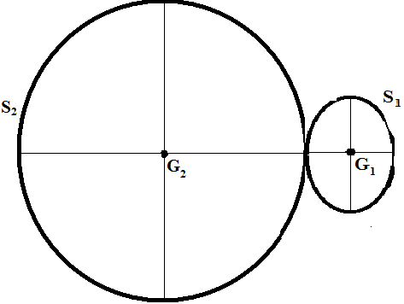 تم نرسله بحيث یبقى الخيط ممدودا و تكون سرعة مركز قصوره ثابتة V=3m/s  3-1- هل تتوازن القوى المطبقة على الحامل الذاتي ؟ علل جوابك . استنتج طبيعة  حركة مركز قصور الحامل الذاتي .  3-2- في لحظة معينة نقطع الخيط الذي یربط الحامل الذاتي بالمنضدة : معللا جوابك  هل ستتغير حركة مركز قصور الحامل الذاتي ؟ استنتج قيمة سرعة مركز قصوره ؟  4- تتكون المجموعة المبينة في الشكل جانبه من قرصين متجانسين:  (S₁ ) شعاعهR₁=10cm وكتلتهm₁=200g و(S₂ ) شعاعهR₂=40cm  وكتلته. m₂=100g  * بالنسبة ل G₂ حدد موضع مركز قصور المجموعة :{ { ( S₂) ; (S₁ ) ؟ | 1  1  1  1  1

